**TUGAS PRAKTIKUM 11 PENGEMBANGAN BERBASIS PLATFORM**

**ANDROID: STYLE AND THEME**

Tugas:

Tambahkan style dan theme ke dalam aplikasi tugas praktikum 10!

**Resources:**

**values/colors.xml**

<?xml version="1.0" encoding="utf-8"?>  
<resources>  
 <color name="purple_200">#FFBB86FC</color>  
 <color name="purple_500">#FF6200EE</color>  
 <color name="purple_700">#FF3700B3</color>  
 <color name="teal_200">#FF03DAC5</color>  
 <color name="teal_700">#FF018786</color>  
 <color name="black">#FF000000</color>  
 <color name="white">#FFFFFFFF</color>  
  
 <color name="gray">#607D8B</color>  
 <color name="gray_light">#B0BEC5</color>  
 <color name="gray_dark">#455A64</color>  
 <color name="orange">#FF5722</color>  
 <color name="orange_light">#FFAB91</color>  
 <color name="orange_dark">#E64A19</color>  
 <color name="colorSubtitle">#757575</color>  
</resources>

colors.xml berisikan XML untuk mendefinisikan warna-warna yang akan digunakan di dalam layout nantinya. Pendefinisian warna dilakukan dengan syntax: <color name=”nama_warna”>#HEXCODE_warna</color>

**values/themes.xml**

<resources xmlns:tools="http://schemas.android.com/tools">  
 <!-- Base application theme. -->  
 <style name="Theme.MyViewAndViews" parent="Theme.MaterialComponents.DayNight.DarkActionBar">  
 <!-- Primary brand color. -->  
 <item name="colorPrimary">@color/gray</item>  
 <item name="colorPrimaryVariant">@color/gray_dark</item>

<item name="colorOnPrimary">@color/white</item>

<!-- Secondary brand color. -->

<item name="colorSecondary">@color/orange_light</item>

<item name="colorSecondaryVariant">@color/orange_dark</item>

<item name="colorOnSecondary">@color/black</item>

<!-- Status bar color. -->

<item name="android:statusBarColor" tools:targetApi="l">?attr/colorPrimaryVariant</item>

<!-- Customize your theme here. -->

</style>

</resources>

Kode di atas mendefinisikan theme color apabila aplikasi dijalankan dalam keadaan light mode (maka dari itu diletakkan di dalam folder res/values/). Semua value warna di dalam themes.xml didapatkan dari kode values/colors.xml

**values-night/themes.xml**

<resources xmlns:tools="http://schemas.android.com/tools">  
 <!-- Base application theme. -->  
 <style name="Theme.MyViewAndViews" parent="Theme.MaterialComponents.DayNight.DarkActionBar">  
 <!-- Primary brand color. -->  
 <item name="colorPrimary">@color/gray</item>  
 <item name="colorPrimaryVariant">@color/gray_dark</item>  
 <item name="colorOnPrimary">@color/white</item>  
 <!-- Secondary brand color. -->  
 <item name="colorSecondary">@color/orange_light</item>  
 <item name="colorSecondaryVariant">@color/orange_dark</item>  
 <item name="colorOnSecondary">@color/black</item>  
 <!-- Status bar color. -->  
 <item name="android:statusBarColor" tools:targetApi="l">?attr/colorPrimaryVariant</item>  
 <!-- Customize your theme here. -->  
 </style>  
</resources>

Kode di atas mendefinisikan theme color apabila aplikasi dijalankan dalam keadaan dark mode (maka dari itu diletakkan dalam folder res/values-night/). Semua value warna di dalam themes.xml didapatkan dari kode values/colors.xml

Theme color didefinisikan dalam tag style. Syntax dari tag style adalah:

<style name="nama_style">  
 <item name="property_style">value_dari_property</item>  
 </style>

Penjelasan mengenai beberapa theme color yang dapat didefinisikan dalam themes.xml adalah sebagai berikut:

* colorPrimary: Warna utama dari aplikasi (warna yang paling sering digunakan)
* colorSecondary: Warna secondary dari aplikasi, biasanya berupa warna komplemen dari colorPrimary
* colorOnPrimary, colorOnSecondary: Warna kontras dari colorPrimary (atau colorSecondary), biasanya digunakan untuk tulisan
* colorPrimaryVariant, colorSecondaryVariant: Variasi tone yang berbeda dari colorPrimary atau colorSecondary
* android:statusBarColor: Warna dari status bar

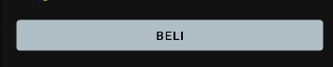

colorPrimary gray_light dengan colorOnPrimary black

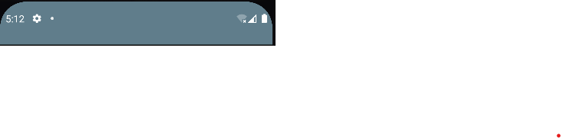

statusBarColor gray

**values/styles.xml**

<?xml version="1.0" encoding="utf-8"?>  
<resources>  
 <style name="TextContent">  
 <item name="android:layout_width">wrap_content</item>  
 <item name="android:layout_height">wrap_content</item>  
 <item name="android:layout_marginLeft">16dp</item>  
 <item name="android:layout_marginRight">16dp</item>  
 </style>

<style name="TextContent.Small">  
 <item name="android:textAppearance">@style/TextAppearance.MaterialComponents.Subtitle1</item>  
 </style>  
 <style name="TextContent.Small.White">  
 <item name="android:textColor">@android:color/white</item>  
 </style>  
 <style name="TextContent.Subtitle">  
 <item name="android:textColor">@color/colorSubtitle</item>  
 <item name="android:textSize">12sp</item>  
 </style>  
 <style name="TextSpec">  
 <item name="android:textSize">14sp</item>  
 </style>  
 <style name="TextSpec.Field">  
 <item name="android:layout_width">wrap_content</item>  
 <item name="android:layout_height">wrap_content</item>  
 <item name="android:layout_marginRight">16dp</item>  
 <item name="android:textColor">@color/colorSubtitle</item>  
 </style>  
 <style name="TextSpec.Value">  
 <item name="android:layout_width">match_parent</item>  
 <item name="android:layout_height">wrap_content</item>  
 <item name="android:layout_weight">1</item>  
 </style>  
</resources>

Kumpulan property untuk melakukan styling layout yang dibungkus menjadi satu kesatuan. Item yang terbungkus di dalam tag <style> merupaka property style yang akan diterapkan ke dalam komponen layout. Tujuan dari pendefinisian style adalah untuk mempermudah melakukan styling dan mengurangi redundansi penulisan style.

Style dengan name “nama_style_utama.substyle” akan menerapkan semua styling dari style utama beserta style-style yang didefinisikan di substyle. Contohnya, TextSpec.Value akan menerapkan textSize=14sp beserta item style di dalam TextSpec.Value

**Layout**

**activity_main.xml**

<?xml version="1.0" encoding="utf-8"?>  
<ScrollView xmlns:android="http://schemas.android.com/apk/res/android"  
 xmlns:app="http://schemas.android.com/apk/res-auto"  
 android:id="@+id/activity_main"  
 android:layout_width="match_parent"  
 android:layout_height="match_parent">  
  
 <LinearLayout  
 android:layout_width="match_parent"  
 android:layout_height="wrap_content"  
 android:orientation="vertical">  
  
 <FrameLayout  
 android:layout_width="match_parent"  
 android:layout_height="wrap_content">  
  
 <ImageView  
 android:layout_width="match_parent"  
 android:layout_height="201dp"  
 android:adjustViewBounds="true"  
 android:scaleType="fitXY"  
 android:src="@drawable/arduino" />  
  
 <TextView  
 style="@style/TextContent.Small.White"  
 android:layout_gravity="bottom"  
 android:layout_marginStart="16dp"  
 android:layout_marginBottom="16dp"  
 android:background="#4D000000"  
 android:drawablePadding="4dp"  
 android:gravity="center_vertical"  
 android:padding="8dp"  
 android:scaleType="fitCenter"  
 android:text="@string/dummy_photos"  
 android:textColor="@android:color/white" />  
 </FrameLayout>

<TextView

style="@style/TextContent"

android:layout_marginTop="16dp"

android:layout_marginBottom="8dp"

android:text="@string/dummy_value"

android:textSize="32sp" />

<TextView

style="@style/TextContent.Subtitle"

android:layout_marginBottom="16dp"

android:text="@string/stock" />

<TextView

style="@style/TextContent"

android:layout_marginBottom="16dp"

android:lineSpacingMultiplier="1"

android:text="@string/content_text" />

<TextView

style="@style/TextContent.Subtitle"

android:layout_marginBottom="8dp"

android:text="@string/specification" />

<TableLayout

android:layout_width="match_parent"

android:layout_height="wrap_content"

android:layout_marginLeft="16dp"

android:layout_marginRight="16dp"

android:layout_marginBottom="16dp">

<TableRow

android:layout_width="match_parent"

android:layout_height="wrap_content"

android:layout_marginBottom="8dp">

<TextView

style="@style/TextSpec.Field"

android:text="kondisi" />

<TextView  
 style="@style/TextSpec.Value"  
 android:text="@string/content_specs_kondisi" />  
</TableRow>  
  
<TableRow  
 android:layout_width="match_parent"  
 android:layout_height="wrap_content"  
 android:layout_marginBottom="8dp">  
  
 <TextView  
 style="@style/TextSpec.Field"  
 android:text="@string/berat" />  
  
 <TextView  
 style="@style/TextSpec.Value"  
 android:text="@string/content_specs_berat" />  
</TableRow>  
  
<TableRow  
 android:layout_width="match_parent"  
 android:layout_height="wrap_content"  
 android:layout_marginBottom="8dp">  
  
 <TextView  
 style="@style/TextSpec.Field"  
 android:text="@string/microcontroller" />  
  
 <TextView  
 style="@style/TextSpec.Value"  
 android:text="@string/content_specs_microcontroller" />  
</TableRow>  
  
<TableRow  
 android:layout_width="match_parent"  
 android:layout_height="wrap_content"  
 android:layout_marginBottom="8dp">

<TextView  
 style="@style/TextSpec.Field"  
 android:text="@string/operating_voltage" />  
  
 <TextView  
 style="@style/TextSpec.Value"  
 android:text="@string/content_specs_operating_voltage" />  
</TableRow>  
  
<TableRow  
 android:layout_width="match_parent"  
 android:layout_height="wrap_content"  
 android:layout_marginBottom="8dp">  
  
 <TextView  
 style="@style/TextSpec.Field"  
 android:text="@string/input_voltage" />  
  
 <TextView  
 style="@style/TextSpec.Value"  
 android:text="@string/content_specs_input_voltage" />  
</TableRow>  
  
<TableRow  
 android:layout_width="match_parent"  
 android:layout_height="wrap_content"  
 android:layout_marginBottom="8dp">  
  
 <TextView  
 style="@style/TextSpec.Field"  
 android:text="@string/digital_io_pins" />  
  
 <TextView  
 style="@style/TextSpec.Value"  
 android:text="@string/content_specs_digital_io_pins" />  
</TableRow>

<TableRow  
 android:layout_width="match_parent"  
 android:layout_height="wrap_content"  
 android:layout_marginBottom="8dp">  
  
 <TextView  
 style="@style/TextSpec.Field"  
 android:text="@string/analog_input_pins" />  
  
 <TextView  
 style="@style/TextSpec.Value"  
 android:text="@string/content_specs_analog_input_pins" />  
 </TableRow>  
  
 <TableRow  
 android:layout_width="match_parent"  
 android:layout_height="wrap_content"  
 android:layout_marginBottom="8dp">  
  
 <TextView  
 style="@style/TextSpec.Field"  
 android:text="@string/flash_memory" />  
  
 <TextView  
 style="@style/TextSpec.Value"  
 android:text="@string/content_specs_flash_memory" />  
 </TableRow>  
  
 <TableRow  
 android:layout_width="match_parent"  
 android:layout_height="wrap_content"  
 android:layout_marginBottom="8dp">  
  
 <TextView  
 style="@style/TextSpec.Field"  
 android:text="@string/sram" />

<TextView  
 style="@style/TextSpec.Value"  
 android:text="@string/content_specs_sram" />  
 </TableRow>  
  
 <TableRow  
 android:layout_width="match_parent"  
 android:layout_height="wrap_content"  
 android:layout_marginBottom="8dp">  
  
 <TextView  
 style="@style/TextSpec.Field"  
 android:text="@string/eeprom" />  
  
 <TextView  
 style="@style/TextSpec.Value"  
 android:text="@string/content_specs_eeprom" />  
 </TableRow>  
  
 <TableRow  
 android:layout_width="match_parent"  
 android:layout_height="wrap_content"  
 android:layout_marginBottom="8dp">  
  
 <TextView  
 style="@style/TextSpec.Field"  
 android:text="@string/clock_speed" />  
  
 <TextView  
 style="@style/TextSpec.Value"  
 android:text="@string/content_specs_clock_speed" />  
 </TableRow>  
</TableLayout>  
  
<TextView  
 style="@style/TextContent.Subtitle"  
 android:layout_marginBottom="8dp"  
 android:text="@string/seller" />

<RelativeLayout  
 android:layout_width="match_parent"  
 android:layout_height="wrap_content"  
 android:layout_marginLeft="16dp"  
 android:layout_marginRight="16dp"  
 android:layout_marginBottom="16dp">  
  
 <de.hdodenhof.circleimageview.CircleImageView  
 android:id="@+id/profile_image"  
 android:layout_width="56dp"  
 android:layout_height="56dp"  
 android:layout_centerVertical="true"  
 android:layout_marginEnd="16dp"  
 android:src="@drawable/foto_penjual" />  
  
 <TextView  
 style="@style/TextContent"  
 android:layout_toEndOf="@+id/profile_image"  
 android:text="@string/my_name" />  
 </RelativeLayout>  
  
 <Button  
 android:id="@+id/buy_btn"  
 android:text="@string/buy"  
 android:layout_width="match_parent"  
 android:layout_height="wrap_content"  
 android:layout_marginLeft="16dp"  
 android:layout_marginRight="16dp"  
 android:layout_marginBottom="16dp" />  
  
 <Button  
 android:id="@+id/dial_cs_btn"  
 android:text="@string/customer_service"  
 android:layout_width="match_parent"  
 android:layout_height="wrap_content"  
 android:layout_marginLeft="16dp"  
 android:layout_marginRight="16dp"  
 android:layout_marginBottom="16dp" />  
 </LinearLayout>  
</ScrollView>

Bagian layout dari MainActivity. Di dalam layout di atas, beberapa style yang telah didefinisikan di dalam styles.xml digunakan. Cara penggunaan style di dalam komponen layout adalah menggunakan property style=”@style/nama_style”

 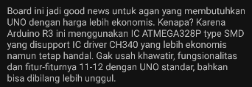

TextContent.Subtitle TextContent

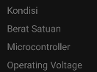 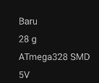

TextSpec.Field TextSpec.Value

**Penjelasan bug dark mode:**

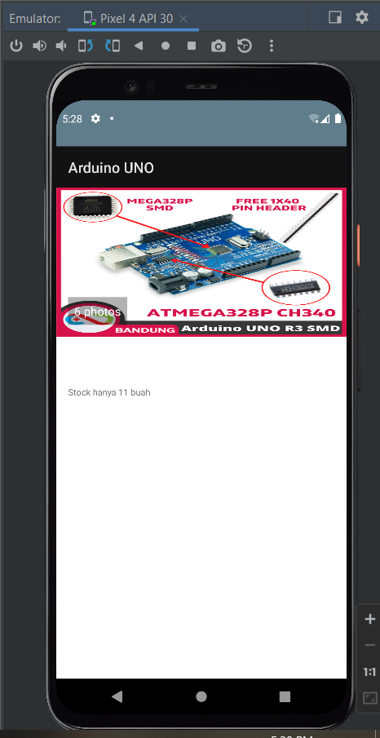

<ScrollView xmlns:android="http://schemas.android.com/apk/res/android"  
 xmlns:app="http://schemas.android.com/apk/res-auto"  
 android:id="@+id/activity_main"  
 android:layout_width="match_parent"  
 android:layout_height="match_parent"  
 **android:background="@color/white">**

Bila kode di modul dijalankan, terdapat bug dimana background aplikasi berwarna putih, namun warna dari teks berubah menjadi warna putih. Hal ini terjadi dikarenakan terdapat property warna background menjadi putih di dalam komponen ScrollView dari main_activity.xml. Namun, karena tidak terdapat style yang mengubah warna teks menjadi hitam, warna dari teks berubah sesuai default, yaitu menjadi berwarna putih apabila berada dalam keadaan dark mode. Solusi dari bug di atas adalah dengan **menghilangkan background putih dari ScrollView**.

Hasil dari kode di atas adalah sebagai berikut:

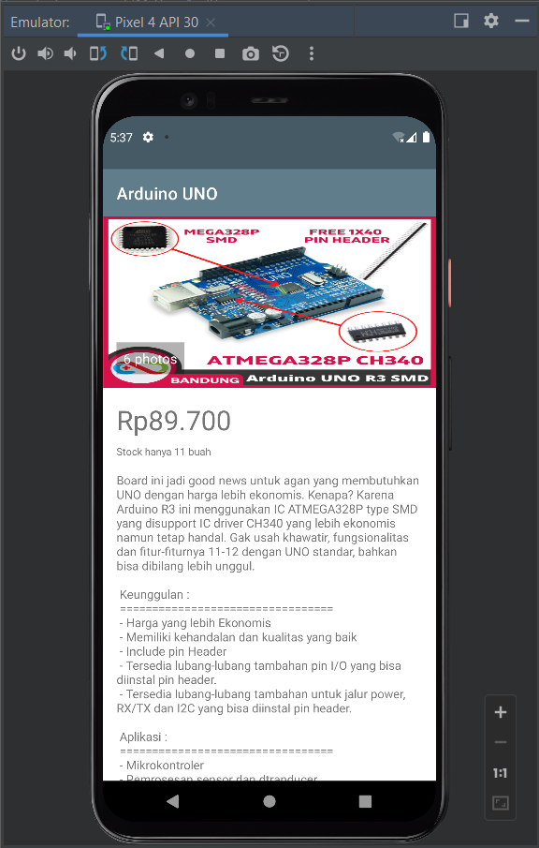 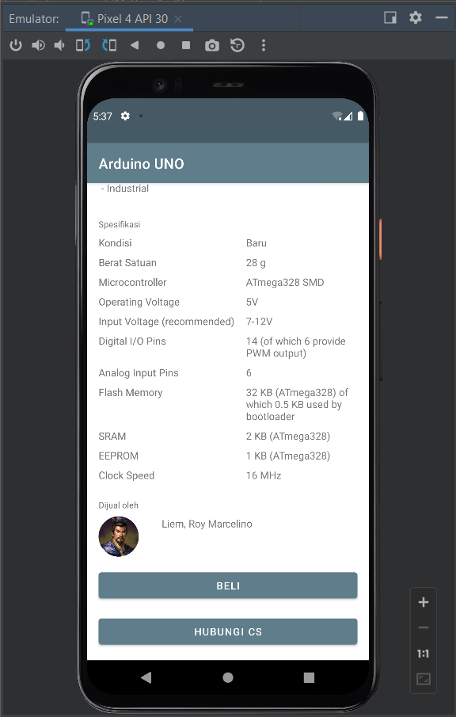

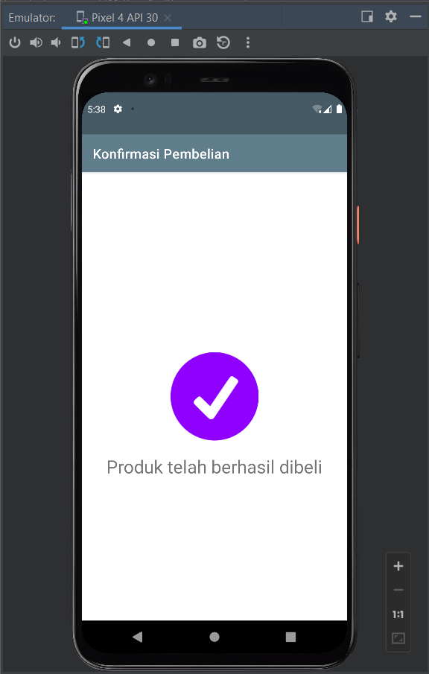

Light Mode

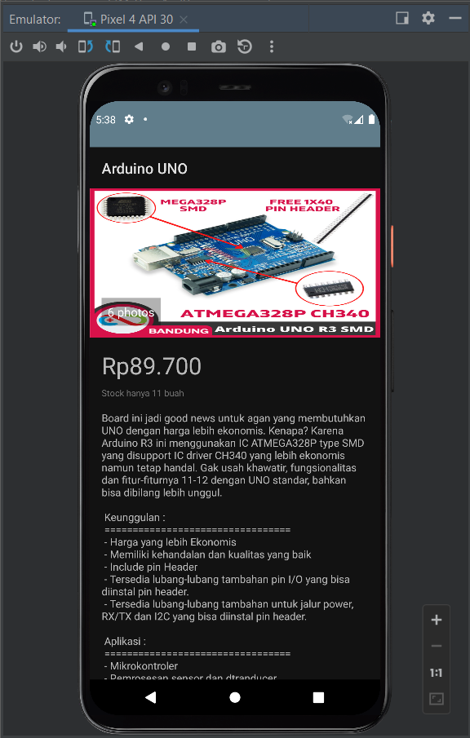 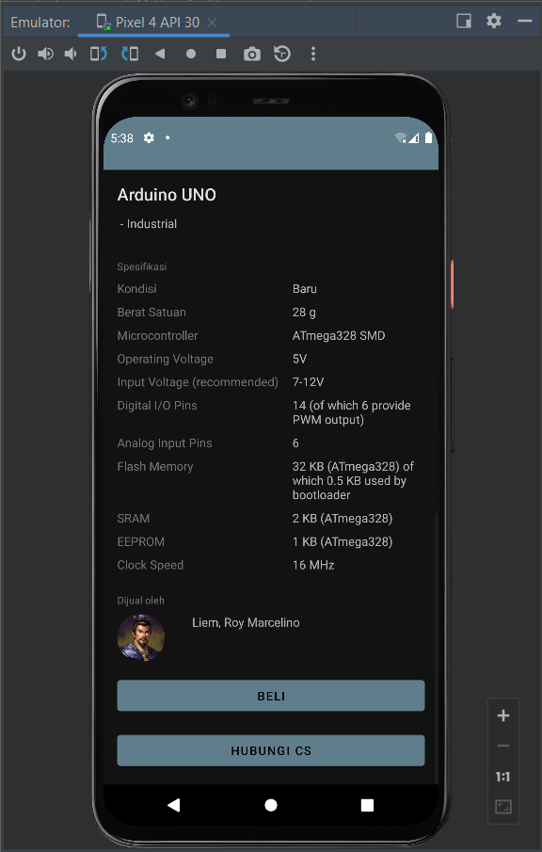

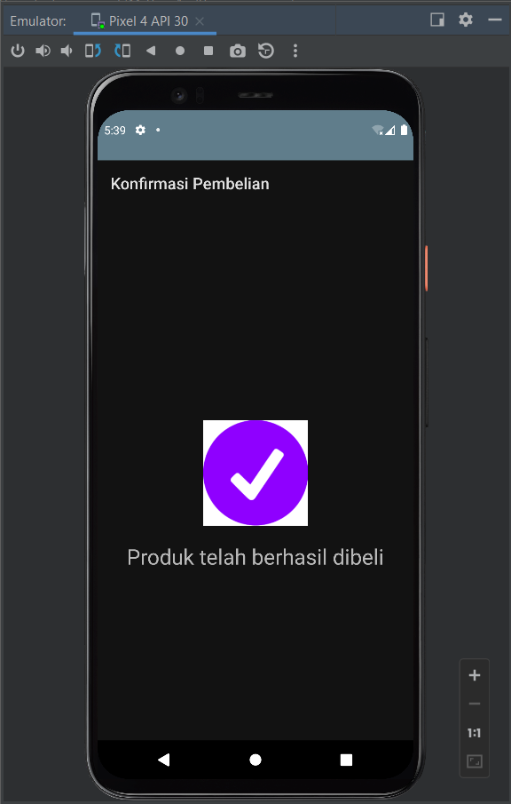

Dark Mode